№ п/п | Наименование товара, работ, услуг | Ед. изм. | Кол-во | Технические, функциональные характеристики
 |  |  |  | Показатель (наименование комплектующего, технического параметра и т.п.) | Описание, значение
 | Гусеничка  РМФ 4.34  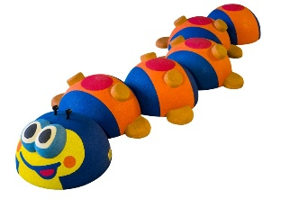 | Шт. | 1 |  | 520 (± 10 мм)
 |  |  |  | Высота (мм) | 2150(± 10 мм)
 |  |  |  | Ширина (мм) | 2450 (± 10 мм)
 |  |  |  | Длина (мм)
 |  |  |  | Применяемые материалы
 |  |  |  | Описание | Оборудование предназначено для детей в возрасте от 1 года.  Гусеничка представляет собой модульную конструкцию в виде последовательно расположенных шести полусфер (диаметром 800 мм), имитирующих голову, тело и хвост гусенички. К полусфере головы гусенички крепятся резиновые накладки имитирующие глазки гусеницы и две металлические конструкции высотой не менее 80 мм – имитация рожек. К четырем полусферам тела крепятся по две резиновые лапки и по две резиновые накладки. Каркас полусфер изготовлен на основе композитных материалов.  По всей площади каркас полусфер покрыт слоем цветной искусственной каучуковой TPV крошки толщиной не менее 30 мм. Цвет гранулята распределен по поверхности каркасов таким образом, чтобы поверхность представляла собой расцветку гусенички:  -голова сине-желтого цвета, с голубыми накладками-глазами;  - тело сине-оранжевого цвета, с красным пятном по середине и с коричневыми лапками и накладками.  - хвост сине-оранжевого цвета, с красным пятном по середине.  Резиновое покрытие изготавливается методом холодного прессования искусственной каучуковой TPV крошки на клеевой основе. Токсикологические свойства данного материала не превышают норм, установленных для эксплуатации на детских игровых площадках.
 |  |  |  | Преимущества | - высокая механическая прочность и износостойкость  - повышенная травмобезопасность  - бесшовность и гладкое соединение  - высокая упругость (обеспечивает травмобезопасность детей)  - шероховатая и противоскользящая поверхность  - легко моется напором простой воды

